网易微专业之《前端开发工程师》
学习笔记
开始时间：2015.12.17
《页面制作》
课程学习指南
- 前端发展史：
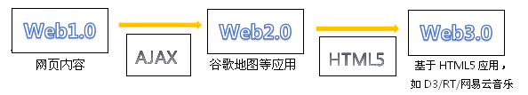
名词解析：
- AJAX
AJAX即“Asynchronous Javascript And XML”（异步JavaScript和XML），是指一种创建交互式网页应用的网页开发技术。
AJAX = 异步 JavaScript和XML（标准通用标记语言的子集）。
AJAX 是一种用于创建快速动态网页的技术。
通过在后台与服务器进行少量数据交换，AJAX 可以使网页实现异步更新。这意味着可以在不重新加载整个网页的情况下，对网页的某部分进行更新。(传统的网页（不使用 AJAX）如果需要更新内容，必须重载整个网页页面。)
- 协作流程
1、传统协作流程：
2、流程优化：
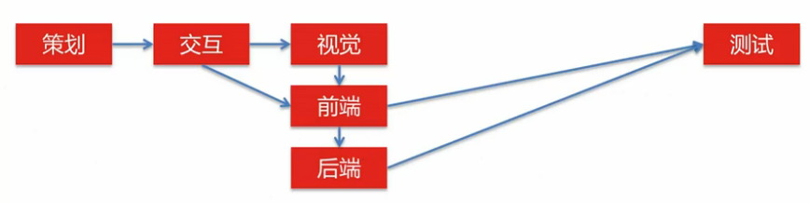
- 工作职责；
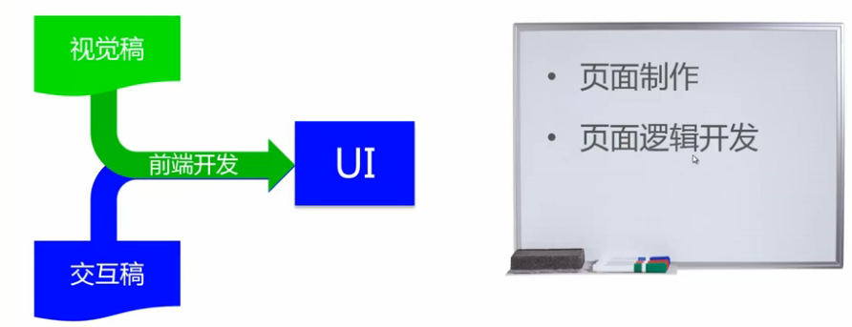
名词解析：
- UI
UI即User Interface（用户界面）的简称。UI设计则是指对软件的人机交互、操作逻辑、界面美观的整体设计。好的UI设计不仅是让软件变得有个性有品味，还要让软件的操作变得舒适、简单、自由、充分体现软件的定位和特点。
- 视觉稿
视觉稿（Mockup）是高保真的静态设计图。通常来说，视觉稿就是视觉设计的草稿或终稿。优秀的视觉稿当：
- 表达信息框架，静态演示内容和功能
- 帮助团队成员以视觉的角度审阅项目
- 交互稿
交互稿，也就是线框稿，是由交互设计师将用户的行为需求变成一个有逻辑的并且在界面上能显示并点击的一套方案。（自己理解）

- 技能要求：
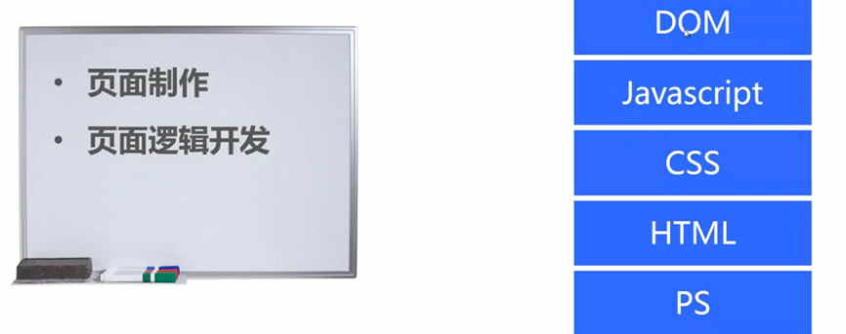
- 课程设计：
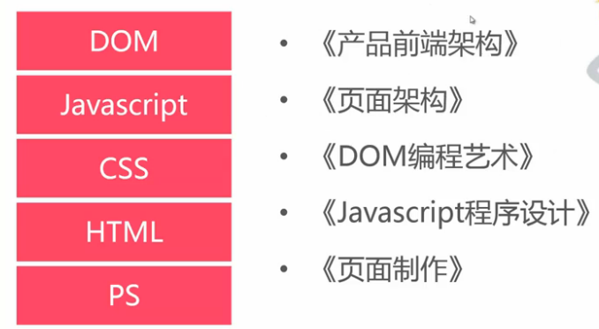
- 课程体系：
